Министерство науки и высшего образования Российской Федерации федеральное государственное бюджетное образовательное учреждение высшего образования

«Российский экономический университет имени Г.В. Плеханова»

**МОСКОВСКИЙ ПРИБОРОСТРОИТЕЛЬНЫЙ ТЕХНИКУМ**

Специальность 09.02.07 Информационные системы и программирование

Квалификация: Программист

ПРАКТИЧЕСКИЕ РАБОТЫ

ПО «Операционные системы и среды»

Листов: 7

|  |  |
| --- | --- |
| Выполнил студент | Проверил преподаватель |
| Группы П50-9-21 | ____________Д.В. Мысев |
| Оганисян Александр Сергеевич | «____» ____________2023 года |

Москва-2023

# Практическая работа №2

# «BAT-файлы»

Цель работы: научиться писать заранее заготовленные скрипты для выполнение в стандартной среде cmd, на языке bash, с помощью файлов с расширением .bat

Задание 1: Создайте командный файл, выполняющий следующий алгоритм:  
1. Создать на диске С:\ папку Course;  
2. Создать в папке Course папку «Номер вашей группы»;  
3. В папке «Номер вашей группы» создать текстовый файл с именем «Ваша фамилия».txt;  
4. Скопировать данный файл в папку Course;  
5. Переименовать в папке Course файл «Ваша фамилия».txt на «Фамилия соседа по парте».txt;  
6. Удалить из папки «Номер вашей группы» файл «фамилия».txt;  
7. Вывести на экран сообщение: «Командный файл создал студент «ваша фамилия»».

Зайдём в дир. Диска С. Создадим дир. Course и создадим папку с нашей группой. Далее с нашим ФИО.



Рисунок 1 код



Рисунок 2 создал папку



Рисунок 3 создание под директории с названием группы



Рисунок 4 создание файла

Копирую файл со своей фамилией в прошлую папку, затем переименовываю его, а потом удаляю файл из директории.



Рисунок 5 код

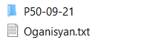

Рисунок 6 копирование файлв

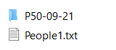

Рисунок 7 ренейминг файла

ре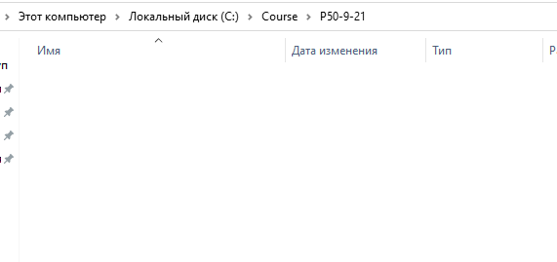

Рисунок 8 удаление файла

Вывожу в консоль надпись и ставлю всё на паузу.



Рисунок 9 вывод в консоль

Задание 2: Создайте командный файл, выполняющий следующий алгоритм:  
1. В корневом каталоге создать папку FirstFolder используя переменную;  
2. Используя переменные создать в папке FirstFolder подпапку с названием SecondFolder;  
3. Создать 3 файла в директории SecondFolder, используя ввод с клавиатуры и записать в каждый из них некоторую информацию;  
4. Информацию из 3х выше созданных файлов необходимо записать в файл all.txt, который необходимо расположить в SecondFolder, а затем оттуда перенести его в FisrtFolder;  
5. С помощью команды Type вывести информацию из all.txt в консоль.  
6. Составьте формулу, которая должна состоять  из: «( )», «*», «/»,«%», «+» и «-». Значения для данной формулы должны задаваться через консоль пользователем. Вывести результат вычисления по формуле в консоль. Данную формулу необходимо записать в новый bat-файл, а запуск файла с формулой осуществить через основной пакетный файл (в котором вы прописывали все предыдущие пункты).

Создадим переменные и папки

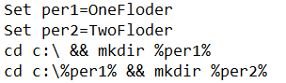

Рисунок 10 код



Рисунок 11 директория с переменной 1



Рисунок 12 подпапка

Пользовательский ввод и запись данных в переменные

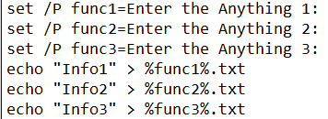

Рисунок 13 код

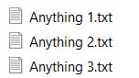

Рисунок 14 файлы

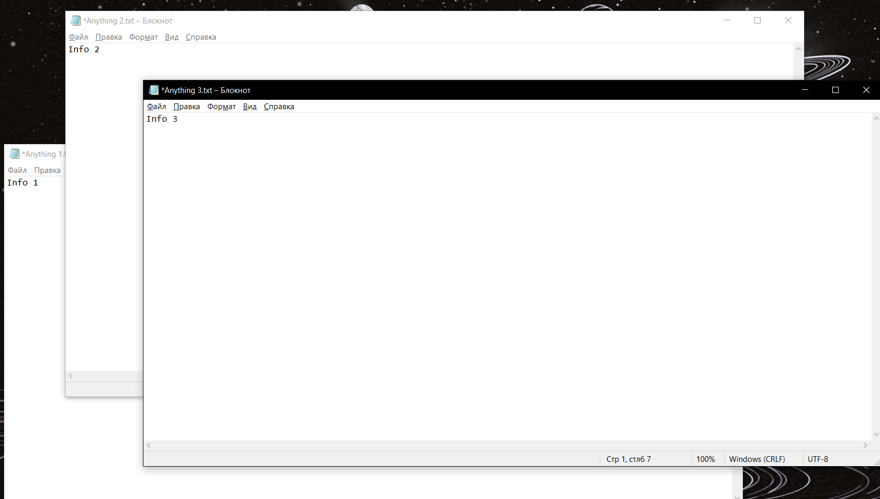

Рисунок 15 создание файлов

Затем копирую всю информацию из них в all.txt



Рисунок 16 код

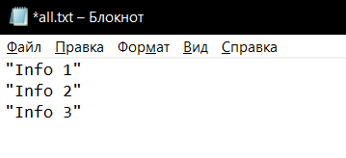

Рисунок 17 all.txt

Даю пользователю ввести две переменные и считаю по ним формулу и записываю результат в r.bat, после чего вывожу информацию из него информацию

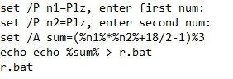

Рисунок 18 код

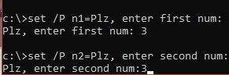

Рисунок 19 запись в переменные



Рисунок 20: вывод формулы

Задание 3: Создайте командный файл, выполняющий следующий алгоритм:  
1. В любом каталоге создайте Book.bat  
2. В пакетном файле Book.bat необходимо прописать код таким образом, чтобы при его вызове запрашивалось ввести число от 4 до 9, которое будет соответствовать кол-ву файлов, создаваемых на рабочем столе с названием Page*.bat (где * - порядковый номер). В случае ввода пользователем числа, выходящего за допустимый диапазон – вывести предупреждающее сообщение и попросить ввести число еще раз.  
3. Запустив один из файлов должна открыться консоль, где некоторое время будет идти загрузка. Если файл выигрышный, то консоль выдаст результат «Молодец! Ты угадал» (с изменением цвета консоли 7 сек), если нет, то «Неправильно, попробуй еще раз».  
4. После того, как был открыт выигрышный файл, все Page*.bat файлы удаляются.

Выключаю вывод, меняю локализацию и создаю функцию старт, в которой очищаю консоль и создаю ввод пользователя.

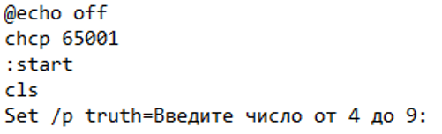

# Рисунок объявление начала

Проверяю что бы переменная соответствовала условиям, если соответствует, то создаю случайную переменную

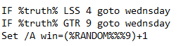

# Рисунок проверка переменных

Создадим файлы в рабочей директории

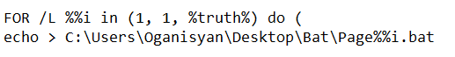

# Рисунок цикл

В случае, если ответ удовлетворяет условию, сообщим об этом пользователю, в ином случае скажем, что он не угадал

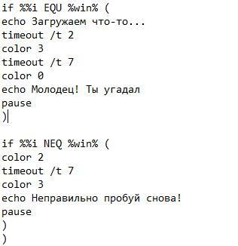

# Рисунок условия в цикле

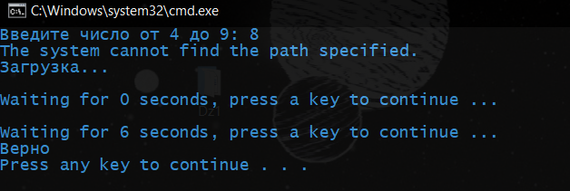

# Рисунок результат

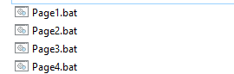

# Рисунок результат

Вывод: научился писать заранее заготовленные скрипты для выполнение в стандартной среде cmd, на языке bash, с помощью файлов с расширением .bat